Certificate of attendance  Erasmus+ Konsortium „Sprache als Bindeglied der Kulturen und als Motor für wirtschaftliche Entwicklung“ – WELTWEIT UNTERRICHTEN | 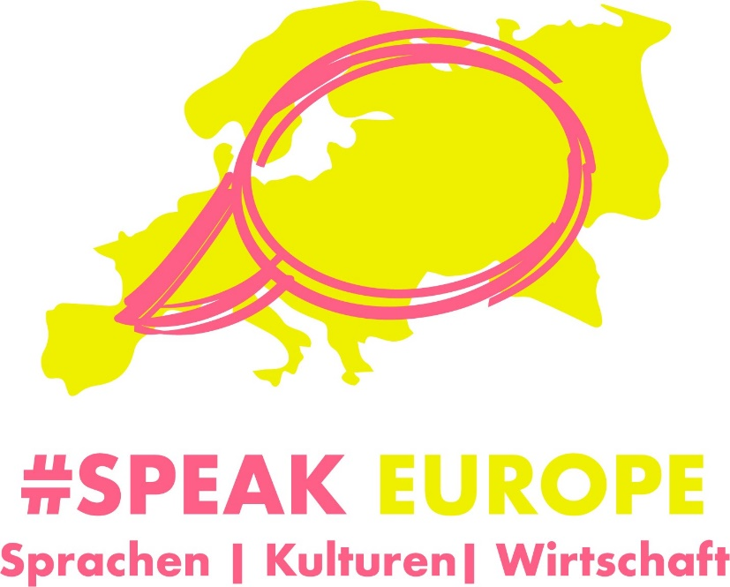

I. DETAILS ON THE PARTICIPANT
Name of the participant:

Sending institution (name, address):

Contact person (name, function, e-mail, tel.):

II. DETAILS OF THE PROGRAMME ABROAD
Receiving organisation (name, address):

Contact Person (name, function, e-mail, tel.):

Dates of start and end of the mobility period:

Programme of the mobility period:

Competences acquired by the participant:

Ideas for multiplying (local/regional) and for further European or international cooperation

By signing this document the participant and the receiving organisation confirm that this mobility has taken place as outlined above.
THE PARTICIPANT
Participant’s signature
........................................................................... Date: ……………………………………………………………..

THE RECEIVING ORGANISATION
Coordinator’s signature

....................................................................... | Date: ...................................................................

Checklist documents:
      - Elektronisch zu übermitteln:
  - Elektronischen TeilnehmerInnenbericht (Link wird nach der Mobilität automatisch per Mail zugeschickt) ausfüllen, elektronisch abschicken („submit“).
  - Individuelle Beobachtungen und Dokumentation laufend in den TwinSpace hochladen
      - Per E-Mail zu senden:
  - Word-Doc des Datenblattes – das erleichtert uns die Schreibarbeit
  - Mobility Agreement – vor der Mobilität!
  - Mandat, Datenblatt+Vertrag, Aufenthaltsbestätigung
      - Vom Teilnehmer/der Teilnehmerin aufzubewahren
  - Boardingpässe, nach Datum geordnet

